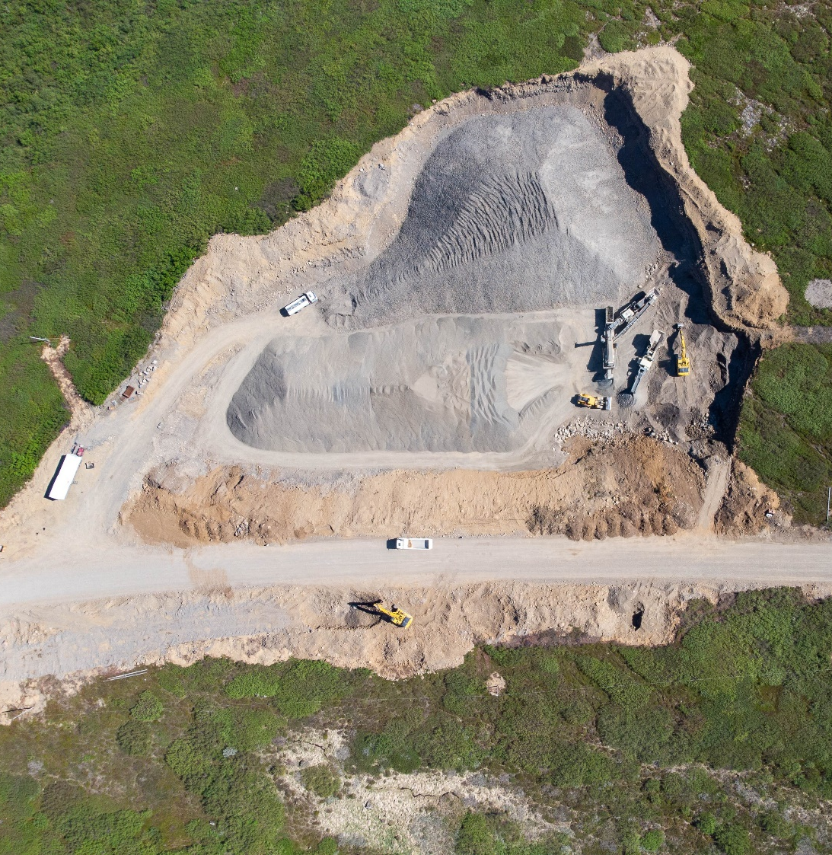
Efnisgæðaritið – Kafli 3: Fylling
Leiðbeiningar við hönnun, framleiðslu og framkvæmd

Verkefnið er styrkt af Rannsóknasjóði Vegagerðarinnar
Október 2023

Lykilsíða
Höfundar skýrslunnar bera alla ábyrgð.

Númer skýrslu/gerð skýrslu | Fjöldi síðna | Dagsetning | Útgáfa
LEI-3406/3 Efnisgæðaritið | 19 | Október 2023 | 20
Heiti leiðbeiningarits
Efnisgæðaritið – Efnisrannsóknir og efniskröfur – Kafli 3: Fylling
Höfundur/ar | Verkefnastjóri | Tengiliður Vegagerðarinnar
Pétur Pétursson  Gunnar Bjarnason | Birkir Hrafn Jóakimsson | Birkir Hrafn Jóakimsson
Styrktaraðili |  | Samvinnuaðilar
Rannsóknarsjóður Vegagerðarinnar
Stoðdeild Vegagerðarinnar
Lykilorð
Efnisgæði, efnisrannsóknir, efniskröfur.
Undirskrift verkefnastjóra |  |  | Yfirfarið af
 |  |  | BHJ
Efnisgæðaritið

Efnisrannsóknir og efniskröfur

Leiðbeiningar við hönnun, framleiðslu og framkvæmd

Kafli 1 Formáli
Kafli 2 Inngangur
Kafli 3 Fylling (október 2023)
Kafli 4 Styrktarlag
Kafli 5 Burðarlag
Kafli 6 Slitlag
Kafli 7 Steinsteypa
Kafli 8 Sandur

Viðauki 1 Lýsing á prófunaraðferðum
Viðauki 2 Efnisgerðir við vega- og gatnagerð
Viðauki 3 Jarðmyndanir – byggingarefni við vegagerð
Viðauki 4 Gerðarprófanir, framleiðslueftirlit og frávikskröfur
Viðauki 5 Sýnataka
Viðauki 6 Vinnsluaðferðir
Viðauki 7 Orðalisti – skilgreiningar og skýringar
Viðauki 8 Ýtarefni um malbik
Viðauki 9 Samanburður á eiginleikum steinefna og kröfum

Efnisyfirlit
Lykilsíða 2
3 Fylling 5
3.1 Hlutverk, eiginleikar og efnisgerðir 5
3.2 Próf við hönnun 8
3.2.1 Verkferlar 8
3.2.2 Steinefnapróf 10
3.2.3 Próf á efnismassa 12
3.2.4 Fjöldi prófa við hönnun 12
3.3 Próf við framleiðslu 13
3.4 Próf og mælingar við framkvæmd 14
3.5 Kröfur 16
3.5.1 Kröfur til steinefna 16
3.5.2 Kröfur við framkvæmd 18

Fylling

3.1 Hlutverk, eiginleikar og efnisgerðir
Hlutverk fyllingar er að vera undirstaða undir berandi hluta veghlotsins. Hún jafnar vegbotninn og undirbyggingin fær þannig rétta hæð áður en vinna við yfirbygginguna hefst. Ysti hluti fyllingar utan við fyllingarfláa, fláafleygur, má vera úr lakara efni en krafist er í fyllingu.
Allar megin efnisgerðirnar þ.e.a.s. set, storkuberg og endurunnin efni eru notaðar í fyllingar. Algengar setgerðir í fyllingum eru t.d. sandur, möl, skriðuefni og jökulruðningur, en einnig er algengt að sprengt berg, til dæmis úr skeringum, sé notað sem fyllingarefni. Sjaldgæfara er að sprengja berg úr námum sem fyllingarefni, en slík vinnsla fer þó vaxandi á svæðum þar sem lítið er af setlögum. Erlendis t.d. í Noregi er algengt að framleiða léttefni (e. Light Weight Aggregate) sem fyllingarefni á vegbotni þar sem reiknað er með sigi og hér á landi kemur til greina að nota vikur í sama tilgangi. Í þéttbýli er byggingaúrgangur stöku sinnum notaður sem fyllingarefni og nokkuð algengt er að efni úr gömlum vegum sé nýtt sem fyllingarefni. Í þessum kafla verður ekki fjallað sérstaklega um endurunnin efni.
Almennt eru ekki gerðar sérstakar kröfur til efnisins í fláafleyg, en það skal þó ekki vera mosi, hrís, torf eða stórgrýti og má ekki innihalda snjó eða ísklumpa. Í fláafleyga má annars nota efni sem ekki er nothæft í aðra hluta vegarins svo sem mold og moldarblandað efni. Slíkt efni fæst gjarnan þegar jarðvegur er fjarlægður ofan af seti sem annars er nýtt í fyllingar. Svarðlag moldar skal þó einkum nota til uppgræðslu á vegsvæðum og námusvæðum. Vegna öryggissjónarmiða er á nýbyggingum gerð krafa um að flái vegarins sé fremur flatur, þ.e. ekki brattari en 1:3 og helst 1:4. Mikilvægt er að tryggja að fláafleygurinn hindri ekki afvötnun vegarins og því er hann ekki látinn ná nema upp að neðri brún styrktarlags.
Við góðar aðstæður er hægt að nota allt útgrafið efni sem ekki er um of blandað lífrænum efnum í fyllingu. Ástand efnisins þegar það er sett í fyllinguna skiptir líka máli og það má ekki vera frosið í köggla eða blandað ís eða snjó. Ekki má nota lífræn efni úr móum og mýrum sem fyllingarefni og glæðitap fyllingarefna skal ekki vera meira en 3%, þ.e.a.s. þyngdarhlutfall moldar af öllu efninu. Í brattlendi og/eða þegar byggja á háar fyllingar getur þurft að gera meiri kröfur til stæðni fyllingarefna eins og fjallað er um í kafla 3.2.1. Ef fyllingarefni er of blautt til að hægt sé að koma því fyrir í vegfyllingum og þjappa það getur þurft að haugsetja efnið til að þurrka það.
Fyllingar eru lagðar út í lögum og er þykkt hvers lags þá miðuð við að nægileg þjöppun náist í því. Fyllingarefni með ólíka eiginleika skal leggja í lárétt aðskildum lögum þannig að burðarmeira efnið sé ofar í fyllingunni. Í fyllingu fer D‘₉₈ annars vegar eftir lagþykktinni og hins vegar eftir staðsetningu í fyllingunni og má D‘₉₈ vera allt að 2/3 af lagþykktinni. Þegar krafist er þjöppunar í þunnum lögum skal minnka D‘₉₈ í samræmi við lagþykktina. Í þeim hluta fyllingar sem lendir ofar en 1500 mm undir vegyfirborði gildir að efra borð steina sem eru stærri en 500 mm í þvermál skulu ekki vera nær yfirborði vegfyllingar en sem nemur 1,5 x þvermál steinanna. Efstu 1000 mm fyllingarinnar skulu vera úr efni sem er nægilega lekt og yfirborð undirbyggingar á að vera nægilega opið til að vatn safnist ekki fyrir á yfirborði hennar.
Sé fylling sett ofan á mýri, skal neðsta lag fyllingar vera gert úr frostfríu efni. Einnig þarf að gæta þess að rífa ekki upp svörðinn, t.d. ef stórgrýti er í fyllingarefninu. Ekki skal leggja út fyllingu á frosið undirlag sem getur tekið formbreytingum.
Á milli fyllingar úr sprengdu bergi og burðarlags skal koma minnst 200 mm þykkt styrktarlag (sjá kafla 4) til afréttingar sem jafnframt þarf að uppfylla kröfur til síulags ef þörf er á síulagi.
Rakastig í fyllingarefni umfram hagstæðasta raka sem mældur er í Proctorprófi veldur burðarrýrnun efnisins. Hæst þurr rúmþyngd og þar með besta þjöppun næst við rakastig nálægt hagstæðasta rakastigi. Fínefnarík efni, t.d. skriðuefni, taka nægilegri þjöppun á mjög þröngu rakabili nálægt hagstæðasta rakastigi og ef rakinn í efninu er umtalsvert meiri næst lítil þjöppun í efnið. Erfitt getur verið að átta sig á áhrifum raka frá jarðvatni en úrkomu þar sem áhrifa frá jarðvatni gætir oft í þurrkatíð. Fínefnarík efni geta haldið í sér miklum raka, sér í lagi ef fínefnin eru að hluta til vatnsdrægar og þjálar leirsteindir. Slíkur raki sést ekki á yfirborði efnisins fyrr en farið er að hræra í því og aka með valta eða malarflutningabíla á yfirborði þess.
Fyllingarefni sem metið hefur verið nothæft efni, getur komist í ónothæft ástand sökum breytinga á rakainnihaldi. Þetta á einkum við um fínkorna efni, þar sem magn fínefna < 0,063 mm er hátt. Enn fremur er fínasti hluti fyllingarefnisins úr skeringum oft viðkvæmur fyrir raka og getur efnið því komist í ónothæft ástand, jafnvel við lítilsháttar úrkomu.
Brýnt er að gripið sé til nauðsynlegra aðgerða til að hæfilegt rakastig sé uppfyllt við útlögn. Í þessu felst sú krafa að fyllingarefnið skuli þurrkað eða vökvað svo það sé lagt út við hæfilegt rakastig.

Ef efni sem komið hefur verið fyrir í fyllingu er of rakt til að það taki þjöppun sem krafist er, mætti framkvæma eitt af eftirfarandi atriðum:
- Fjarlægja efnið úr fyllingunni og geyma þar til það er komið í það ástand að nota megi það aftur og fylla í staðinn með nothæfu efni.
- Bæta efnið með vélrænum eða efnafræðilegum aðferðum til að auka stöðugleika þess.
- Bíða þar til ástand efnisins er aftur orðið slíkt, að unnt sé að jafna það og þjappa á þann hátt, sem krafist er.
Í skýrslunni „Notkun bergs til vegagerðar – vinnsla, efniskröfur og útlögn“ er ýtarleg umfjöllun um notkun sprengds bergs í fyllingar sem ekki er endurtekin hér nema að litlu leyti. Í skýrslunni eru einnig upplýsingar um síukröfur, en þær eru einnig settar fram í inngangskafla þessa rits. Prentuð hefur verið stytt útgáfa af ritinu sem nefnist „Sprengt berg í vegagerð – handbók fyrir vegagerðarmenn“. Þessi rit er að finna á vefsíðu Vegagerðarinnar á sömu vefslóð og Efnisgæðaritið. Vefslóðin er http://www.vegagerdin.is/upplysingar-og-utgafa/leidbeiningar-og-stadlar/efnisrannsoknir/.

3.2 Próf við hönnun

3.2.1 Verkferlar
Prófanir á fyllingarefni á hönnunarstigi beinast fyrst að því að kanna hvort efnið er hæft sem fyllingarefni. Ef efnið stenst lágmarkskröfur er næsta skref að leggja mat á það hvort efnið er hæft við aðstæður þar sem byggja á vegfyllinguna. Meginmarkmið rannsóknanna er að meta burðarþol og stæðni efnisins. Burðarþol og frostnæmi fyllingarefnisins eru ráðandi þættir þegar kemur að því að ákvarða þykkt og eiginleika styrktarlags og burðarlags. Mikilvægt er að þekkja stæðni efnisins þegar halli fyllingafláa er ákvarðaður.
Tafla 3-1 sýnir hvaða hönnunarrannsóknir getur þurft að gera á mismunandi efnum fyrir mismunandi aðstæður, byggt á frostflokkun efnisins (sjá kafla 3.2.2), en lýsingar á prófunaraðferðum eru í viðauka. Skyggð svæði í töflunni eru fyrir aðstæður og/eða efnisgerð þar sem hönnuði er sérstakur vandi á höndum að meta hvort og með hvaða hætti hægt er að byggja vegfyllinguna með viðkomandi efni. Einnig er mikilvægt að taka fullt tillit til efnisgerðar í vegbotni þegar vegfylling er hönnuð. Með hárri fyllingu er átt við fyllingu sem er hærri en 5 – 10 m, en þó háð efnisgerð vegbotns.

Tafla 3-1:
Rannsóknir sem koma til greina á fyllingarefna á hönnunarstigi
Frostflokkar | F1 | F1/F2 | F2 | F3 | F4
Gerð efnis  Halli veg-  botns, veghæð | Storkuberg  (sprengt berg, grjót) | Set  (möl, sandur) | Set  (möl,sandur jökulruðn., skriðuefni) | Set  (jökulruðn., skriðuefni) | Set  (sylti, leir)
Halli vegbotns < 1:3 lág fylling | Berggerð (sjónmat) | Kornadreifing, berggreining. | Kornadreifing,  raki,  standard proctor | Kornadreifing, hydrometer,  raki,  standard proctor | Kornadreifing, hydrometer,  raki, standard proctor, þjálni,  kónpróf
Halli vegbotns < 1:3 há fylling | Berggerð (sjónmat) | Kornardreifing, berggreining. | Kornadreifing,  raki,  standard proctor | Kornadreifing, hydrometer, þjálni, raki,  standard proctor, þríás | Kornadreifing, hydrometer, raki,  standard proctor, þjálni, þríás,  kónpróf.
Halli vegbotns > 1:3 lág fylling | Berggerð (sjónmat) | Kornadreifing, berggreining. | Kornadreifing,  raki,  standard proctor | Kornadreifing, hydrometer, þjálni, raki,  standard proctor, þríás | Kornadreifing, hydrometer, raki,  standard proctor, þjálni, þríás,  kónpróf.
Halli vegbotns > 1:3 há fylling | Berggerð (sjónmat) | Kornadreifing, berggreining. | Kornadreifing,  raki,  standard proctor | Kornadreifing, hydrometer, raki, standard proctor, þjálni, berggreining, LA-gildi, þríás | Kornadreifing, hydrometer, raki,  standard proctor, þjálni, þríás,  kónpróf.
Í töflunni stendur F fyrir frostflokk. Gráskyggðu reitirnir eiga við aðstæður þar sem sérstaklega þarf að meta hvort viðkomandi efni er nothæft til að byggja vegfyllingu og rauðskyggðu reitirnir krefjast enn frekara mats. Ef sjónmat bendir til að efnið sé blandað of miklum lífrænum efnum, þarf að gera glæðitapspróf.
Í mörgum tilfellum er látið nægja að leggja mat á eiginleika (lífræn óhreinindi, berggerð, raka, þjálni) með sjónmati ásamt því að frostflokka efnið á grundvelli kornadreifingar þess. Kornadreifing efnisins leggur grunn að flokkun þess í frost- og burðarþolsflokka. Þegar steinefni er skoðað í námu eða á svæði skeringar á einnig að leggja mat á hversu stórir stærstu steinar eru og hversu mikið er af þeim.
Eftir því sem efnin eru fínefnaríkari og aðstæður erfiðari þar sem byggja á vegfyllinguna er þörf á ýtarlegri rannsóknum, eins og fram kemur í töflu 3-1. Auk kornadreifingar þarf þá að kanna rakainnihald efna og kanna hvort þau mælist þjál þ.e.a.s. hvort fínefnin loði saman þegar þeim er hnoðað í kúlu. Við erfiðar aðstæður svo sem í háum, bröttum fyllingum þarf að skoða efnið nánar, sérstaklega ef fyllingarefnið flokkast frostnæmt. Einnig getur þurft að mæla fínefnainnihald og hlutfall leirs í efninu (hydrometer- eða laserpróf), berggreina það og kanna styrk efnisins. Rakastig getur verið ráðandi þáttur varðandi það hversu auðvelt er að þjappa efnið í fyllingunni. Þá getur þurft að gera proctorpróf, til að finna hagstæðasta þjöppunarrakastig, sem borið er saman við rakastig efnisins þegar sýnið var tekið. Í sumum tilvikum getur komið til greina að gera þríásapróf á efninu, til að geta sagt fyrir um stæðni þess í hárri fyllingu. Skúfstyrk leirs og syltis má kanna með kónprófi ef nýta á þessi efni sem fyllingarefni.
Ávallt þarf að meta stærðir og magn stærstu steina og stærðarflokka skal grjót sprengdrar klappar og grófra efna. Ef sjónmat bendir til að lífræn efni séu blönduð fyllingarefninu þarf að setja það í glæðitapsmælingu.

3.2.2 Steinefnapróf
Til að fá upplýsingar um hvort of mikið er af lífrænu efni í fyllingarefni, er glæðitap þess mælt. Þá er efnið hitað í ofni upp fyrir brennslumark lífrænna efna og hlutfallslegt massatap þess reiknað. Glæðitap er síðan reiknað sem hlutfall af öllu efninu en prófið er framkvæmt á < 0,5 mm efni. Efni í fyllingu er annars flokkað eftir frostnæmi í frost- og burðarþolsflokka. Frostflokkarnir eru fjórir og burðarþolsflokkar sjö.
Mæling á kornadreifingu er fyrsta skrefið til að flokka efnið. Niðurstöður kornadreifingar eru settar fram á eyðublaði, þar sem lesa má þyngdarhluta efnis sem smýgur ákveðið sigti. Það er þó einkum magn fínefnis minna en 0,02 mm, sem er ráðandi um í hvaða flokki viðkomandi efni lendir. Til að fá þær upplýsingar, þarf að gera hydrometer- eða lasermælingu á efninu, en með þessum mælingum er fundin kornadreifing þess hluta efnisins sem er fínna en 0,063 mm. Í töflu 3-2 kemur fram hvernig efni lendir í frostflokkum eftir magni fínefnis í ákveðnum stærðarflokkum. Frostflokkunin (F) og lögun kornakúrfunnar (Cu-tala) eða uppruni efnisins ræður svo hvaða burðarþolsflokk er um að ræða.
Tafla 3-2:
Samband kornadreifingar og frostflokkunar (Vegbygging, N200)
Frostnæmi / Frostflokkur | Hlutfall af efni < 22,4 mm, %
 | < 2 μm  (< 0,002 mm) | < 20 μm  (< 0,02 mm) | < 200 μm  (< 0,2 mm)
Ekki frostnæmt F1 |  | < 3
Lítillega frostnæmt F2 |  | 3 – 12
Meðal frostnæmt F3 | (> 40) * | > 12 | < 50
Mikið frostnæmt F4 | < 40 | > 12 | > 50
* Jarðefni með meira en 40% undir 2 μm flokkast meðal frostnæm eða í frostflokki F3
Flokkun mismunandi efnis kemur fram í töflu 3-3.
Tafla 3-3:
Frost- og burðarþolsflokkun í fyllingu eftir efnisgerð og lögun kornakúrfu
Efni* | Frostflokkur | Burðarþolsflokkur
Klöpp og sprengt grjót | F1 | 1
Möl, Cu** ≥ 10 | F1 | 2
Möl, Cu < 10 | F1 | 3
Bergskering, grjótfylling | F2 | 3
Sandur, Cu ≥ 10 | F1 | 3
Sandur, Cu < 10 | F1 | 4
Möl, sandur, jökulruðningur, skriðuefni | F2 | 4
Jökulruðningur, skriðuefni | F3 | 5
Leir, sylti | F4 | 6
Mór | - | 7
* úr Handbok N200: Vegbygging 2018
** Cu=D₆₀/D₁₀ þar sem D₆₀ er sú stærð sem 60% sýnisins smýgur og D₁₀ er sú stærð sem 10% sýnisins smýgur.
Nota má kornadreifingu til að fá fyrstu hugmynd um frostflokkun viðkomandi efnis, og styðjast þá við mynd 3-1.
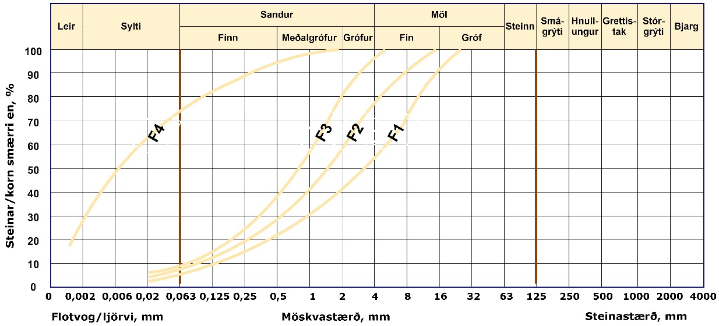
Mynd 3-1:
Dæmi um samband frostflokkunar og kornadreifingar efna
Dæmi um önnur próf sem gera má á fyllingarefnum eru berggreining og þjálnipróf, en ekki eru gerðar sérstakar kröfur um niðurstöður þeirra. Prófunaraðferðunum er ekki gerð nánari skil hér, en er lýst í viðauka 1.

3.2.3 Próf á efnismassa
Ef aðstæður eru þannig að fylling þurfi að uppfylla ákveðin skilyrði um stæðni (á einkum við um háar fyllingar eða fyllingar í miklum halla), eru gerð próf á efnismassanum til að meta stæðni efnisins. Eins og fram kemur í töflu 3-1, er það meðal annars háð frostflokkun efnanna hvaða próf þarf að gera. Því hærri sem frostflokkurinn er, því fleiri próf þarf að gera.
Próf á efnismassa, sem nefnd eru í töflunni eru proctorpróf, þríásapróf og kónpróf. Í proctorprófi er mælt samband rakainnihalds efnisins og þjöppunareiginleika þess sem er mikilvægt til að fá m.a. upplýsingar um við hvaða rakastig best er að þjappa efnið. Þríásapróf til mats á fyllingarefnum er stöðuálagspróf (statisk) þar sem mældir eru hefðbundnir jarðtæknilegir eiginleikar efna, s.s. viðnámshorn (φ) og samloðun (C), sem gjarnan eru notaðir við útreikninga á stæðni hárra fyllinga. Einnig er hægt að fá fleiri upplýsingar um efnið, t.d. lektareiginleika, eftir því hvernig prófið er gert. Kónpróf gefur mat á skúfstyrk syltis og leirs.

3.2.4 Fjöldi prófa við hönnun
Í töflu 3-4 eru leiðbeiningar um fjölda sýna sem taka þarf á hönnunarstigi á fyrirhuguðum efnistökustað til að mæla kornadreifingu. Fjöldi sýna er háður því efnismagni sem áætlað er að vinna á viðkomandi stað. Sjónmat á magni lífrænna óhreininda skal gera á öllum sýnunum og mæla glæðitap efnisins ef taldar eru líkur á því að þau séu yfir mörkum.
Tafla 3-4:
Fjöldi sýna til mælinga á kornadreifingu og sjónmats á lífrænum óhreinindum við könnun á efni í fyllingar
Efnismagn, þús. m³ | Fjöldi sýna
0-30 | 2-6
30-50 | 3-9
50-100 | 6-13
100-200 | 10-17
200-300 | 13-19
300-400 | 15-20

3.3 Próf við framleiðslu
Þar sem efni sem notað er í fyllingar er ekki mikið unnið eiga eiginleg framleiðslupróf ekki við í því sambandi. Þó þarf að fylgjast með efninu og tryggja að breytingar í því leiði ekki til breyttra eiginleika miðað við þá sem áætlaðir voru með hönnunarprófum. Í töflu 3-5 er sýnt hvaða eftirlitsprófanir þarf að gera á mismunandi fyllingarefnum. Þessi próf skal gera minnst einu sinni fyrir hverja 5000 m³ fyllingarefnis og ekki sjaldnar en einu sinni í verki, einu sinni á hverjum efnistökustað eða einu sinni á ári. Þetta er lágmarkstíðni prófana og getur verið nauðsynlegt að gera fleiri prófanir þegar fylling er byggð úr til dæmis fínefnaríkum efnum við erfiðar aðstæður. Eins og fram kemur í töflunni er í mörgum tilvikum gert ráð fyrir að sjónmat dugi til að fá mat á gæðum efnisins, en í vafatilvikum þarf að gera próf til að sannreyna efnisgæðin.
Tafla 3-5:
Prófanir eða sjónmat á fyllingarefnum á framleiðslustigi
Frostflokkar | F1 | F1 | F2 | F3 | F4
Gerð efnis –  Prófanir | Storkuberg (sprengt berg, grjót) | Set (möl, sandur) | Set (möl, jökulruðn., skriðuefni) | Set (jökulruðn., striðuefni) | Set (sylti, leir)
Kornadreifing | S | P | P | P | P
Rakastig | - | - | S/P | P | P
Lífræn efni | - | S/P | S/P | S/P | S/P
Þjálni | - | S/P | S/P | S/P | S/P
Berggæði | S | S | S | S | -
S = Sjónmat og P = Prófun
Kornadreifing er rannsökuð með sigtun en þegar prófuð eru fínefnarík efni, er einnig notuð hydrometermæling eða laserpróf. “S/P” táknar að sjónmat dugi, en prófað er í vafatilvikum til að sannreyna sjónmat.

3.4 Próf og mælingar við framkvæmd
Fyllingu skal leggja í lögum og þykkt hvers lags ákvarðast fyrst og fremst af búnaði til þjöppunar. Hvert lag fyllingar nær yfir alla breidd hennar. Ekki skal hefja útlögn styrktarlags fyrr en gerð undirbyggingar hefur verið tekin út og samþykkt. Í töflu 3-6 eru upplýsingar um val á þjöppunarbúnaði og tilsvarandi lagþykktum. Upplýsingarnar í töflunni má einnig nota, þegar þjöppun er metin. Eftirlit með þjöppun byggir á talningu yfirferða og skulu valtar vera með tölvubúnað sem tengdur er við GPS staðsetningarbúnað. Sýna skal fram á fjölda yfirferða við þjöppun með rafrænum gögnum úr búnaði í valta. Slíkur búnaður eykur verulega líkur á því að allt yfirborð vegarins hafi verið þjappað með fullnægjandi hætti.
Stjórnandi valta skal skila skýrslu þar sem fram koma eftirfarandi upplýsingar:
- dagsetning
- gerð og stærð valta
- þyngd og breidd tromlu
- hvaða vegarkafli var valtaður
- hvaða lag í vegi
- lagþykkt
- hraði valta
- fjölda yfirferða.
Hraði valta skal vera milli 3 og 6 km/klst og efnið skal þjappað við hæfilegt rakastig. Vegna þess hve efni sem notað er í fyllingar getur verið breytilegt, getur verið mjög mismunandi hvernig best er að þjappa það. Fyrir vikið þarf að velja tilhögun þjöppunar í hvert sinn með tilliti til efnisgerða og tækjabúnaðar.
Tafla 3-6:
Leiðbeiningar um val á valta, lagþykkt og fjölda yfirferða fyrir fyllingar
Fyllingarefni |  | Tæki** | Stöðu- álag kN/m* | Heildar-þyngd  (tonn) | Lag-  þykktir  (mm) | Fjöldi yfirferða
Berg | Grjót og hraun | Titurvalti | > 45 |  | > 2000 | 6-10
 |  |  | > 30 |  | 500-2000 | 4-6
Set | Möl og sandur | Titurvalti | > 30 |  | 200-600 | 4-6
 | Jökulruðningur/  Skriðuefni | Titurvalti/  beltatæki*** | > 30 | 35-70 | 300-600 | 4-6
 | Sylti | Beltatæki*** |  | 35-70 | 200 | 2-4
*Einingin kN/m er álag á hvern breiddarmeter snertiflatar tromlu á valta. 30 kN/m jafngildir ~3,1 tonni á meter tromlu
**Taflan er staðfærð með hliðsjón af kröfum í Vegbygging N200 (tafla 256.3 í útgáfu 2014, en hefur verið felld niður í útgáfu 2018 í handbókinni).
***Jarðýta eða grafa á beltum

Valti skal einnig vera búinn þjöppunarmæli sem tengdur er við GPS staðsetningarbúnað. Sýna skal fram á að þjöppun sé fullnægjandi með rafrænum gögnum úr búnaði valta. Einnig er hægt að meta árangur þjöppunar með hæðarmælingu. Mæla skal 10 punkta í þremur þversniðum með 5-10 m millibili.
Úttekt á sléttleika og þykktum skal gera áður en næsta lag er lagt. Til þess eru gerðar hæðarmælingar með 20 m millibili fyrir allar vegtegundir, í þremur punktum í þversniði, þ.e. á útbrúnum og miðju. Við lok frágangs fyllingar er yfirborð hennar skoðað og ástand þess metið.

3.5 Kröfur

3.5.1 Kröfur til steinefna
Hér verða ekki settar fram aðrar efniskröfur til fyllingarefnis fyrir mismunandi aðstæður en þær, að magn lífrænna efna, mælt með glæðitapsprófi, skuli ekki vera meira en 3% af þyngd, þegar umreiknað hefur verið út frá þyngd alls efnisins. Í kafla 3.1 eru ákvæði um steinastærðir fyllingarefnis og hlutfall steinastærðar og lagþykktar.
Ef valið stendur á milli nokkurra efna til að nota í fyllingu ætti að jafnaði að nota burðarmesta efnið og jafnframt hæfasta efnið efst í fyllinguna. Til að meta þessa eiginleika má til dæmis styðjast við niðurstöður berggreiningar. Það er á verksviði hönnuðar að nýta sér niðurstöður prófana, til dæmis að meta það hverju sinni hvort hann vill hafna efni (t.d. fínefnaríku) eða hvort tiltækar eru hagkvæmar leiðir við uppbyggingu vegfyllingar sem gera það mögulegt að nota viðkomandi efni. Það er utan við verksvið þessara leiðbeininga að fjalla um jarðtæknilegar hönnunarleiðir. Þó má nefna nokkur úrræði sem nota má þegar fínefnaríkt efni er notað í háa fyllingu á bröttu landi:
- hert eftirlit og auknar prófanir á fyllingarefnum
- burðarþolshönnun, t.d. ákvörðun um þykkara eða burðarmeira styrktarlag
- hreinsun lífrænna efna af vegbotni
- notkun jarðvegsdúka
- stöllun vegbotnsflatari fláar
- halli laga í vegfyllingu
- frostfrí drenlög, lárétt og lóðrétt
- vönduð þjöppun fyllingar
- afvötnun í vegrásum
- grjóthleðsla við fláafót
- fínefnaríkt fyllingarefni sett innan í burðarhæfa fyllingu
- styrking fláa með grjótkössum, grjótfyllingu eða stoðveggjum
- þurrkun eða önnur vinnsla efnis
Eins og fram kemur í kafla 3.1, er hægt að nota í fyllingar, allt útgrafið efni sem ekki er blandað lífrænum efnum. Hins vegar eru ýmsar kröfur um ástand efnisins svo sem að það sé ekki frosið í köggla eða blandað ís eða snjó þegar það er sett í fyllinguna. Fyllingu má ekki byggja úr efnum, sem hætta er á að brotni niður eftir að byggingu vegarins lýkur, þannig að fyllingin sigi eða að vandamál komi fram á stöðugleika hennar.
Flestar jarðmyndanir eru hæfar sem fyllingarefni ef ástand efnisins, sérstaklega rakstig, er hæfilegt fyrir uppbyggingu og þjöppun fyllingarinnar. Bestur árangur við þjöppun næst ef rakastig fyllingarefnisins er nálægt hagstæðasta rakastigi sem gefur mesta þurra rúmþyngd, þegar mælt er með Proctor prófi. Ef rakastig efnis er yfir flæðimarki getur verið ógerlegt að vinna við gerð fyllingar. Því er mikilvægt að vinna við gerð fínefnaríkra fyllinga í þurru veðri.
Þó að hægt sé að nota flestar gerðir bæði sets og bergs sem fyllingarefni er það mjög háð aðstæðum svo sem halla lands, hæð vegfyllingar og efnisgerð vegbotns hvernig fylling er hönnuð úr mismunandi efnum. Einnig byggist burðarþolshönnun vegarins, þ.e.a.s. þykkt og gerð styrktarlagsins, meðal annars á eiginleikum fyllingarefnisins. Eins og fram kemur í kafla 3.1 er nauðsynlegt að framkvæma fleiri rannsóknir á efni sem nota á við erfiðar aðstæður en á efni sem nota á við góðar aðstæður. Eins og fram hefur komið teljast erfiðar aðstæður vera brattlendi og háar fyllingar en gerð efnis í vegbotni hefur einnig áhrif á hönnun fyllingar.
Ef notaðir eru steinar í fyllinguna, sem eru stærri en hálf lagþykktin (en þó ekki stærri en 2/3 hlutar hennar), skal fínna efni sérstaklega fyllt að þeim, til að tryggja jafna þjöppun. Öll stærri op og ójöfnur í yfirborði grjótfyllinga skal fylla með smátt sprengdu grjóti eða möl og þjappa vel áður en næsta lag er lagt. Yfirborði fyllingar skal lokað þannig að styrktarlagsefni tapist ekki ofan í það. Fjarlægð frá endanlegu yfirborði fyllingar niður á stóran stein skal vera minnst 1,5 sinnum þvermál steinsins.
Sé fylling sett ofan á mýri, skal neðsta lag fyllingar vera gert úr frostfríu efni. Einnig þarf að gæta þess að rífa ekki upp svörðinn, t.d. þegar stórgrýti er í fyllingarefninu. Ekki skal leggja út fyllingu á frosið undirlag sem getur tekið formbreytingum. Þegar fyllt er á mjúkt undirlag skal fyrsta álagsþrep ekki vera meira en 19,6 kPa og hvert síðara álagþrep ekki meira en 29,4 kPa. Fylla skal strax í alla breidd fyllingar.
Í fyllingu sem er 1500 mm eða meira undir vegyfirborði má nota óunnið, sprengt berg. D'₉₈ takmarkast við 2/3 af lagþykkt allt niður að 4 m undir vegyfirborði, en aðrar kröfur eru ekki gerðar til sáldurferils. Stærstu steinar mega vera jafnir lagþykktinni ef þeir liggja dýpra í fyllingunni en 4 m undir vegyfirborði.
Í fyllingu sem er ofan við 1500 mm undir vegyfirborði kemur til greina að nota sprengt og flokkað berg með efri flokkunarstærð ≤ 640 mm og 20 % yfirstærðir (G_{A}80). Þykkt slíkrar fyllingar þarf að vera minnst 800 mm og D'₉₈ takmarkast við 2/3 af lagþykkt. D'₉₈ má ekki vera meiri en helmingur lagþykktar. Kröfur til sáldurferils eru sýndar á mynd 3-2.
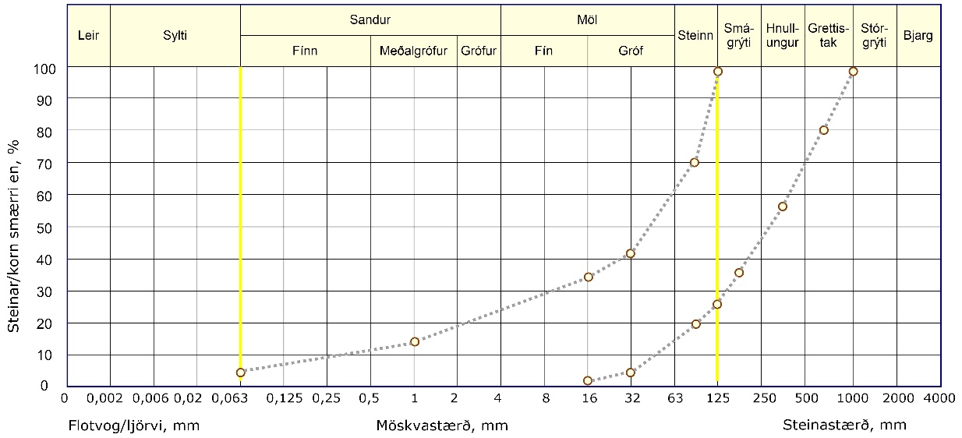
Mynd 3-2:
Markalínur fyrir efni í fyllingu úr sprengdu og flokkuðu bergi
Í fyllingu sem er ofan við 1500 mm undir vegyfirborði kemur einnig til álita að nota sprengt og mulið berg með efri flokkunarstærð ≤ 250 mm og 20 % yfirstærðir (GA 80). D'₉₈ má ekki vera meiri en helmingur lagþykktar. Kröfur til sáldurferils eru sýndar á mynd 3-3.
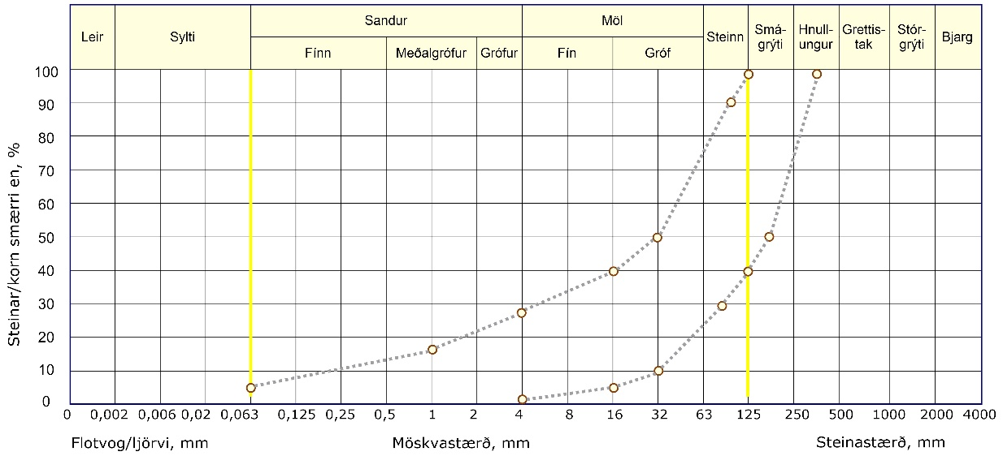
Mynd 3-3:
Markalínur fyrir efni í fyllingar úr sprengdu og möluðu bergi

3.5.2 Kröfur við framkvæmd
Þegar notaður er þjöppunarmælir í valta til að meta þjöppun, má gera ráð fyrir að þjöppun sé nægjanleg þegar mæligildið breytist ekki meira en um 8% milli síðustu yfirferða valtans en leyft frávik er ± 2%. Ef fylgst er með þjöppun með hæðarmælingu, skal meðalsig yfirborðs frá næstsíðustu til síðustu yfirferðar valtans vera innan við 12% af heildarsigi orsökuðu af þjöppuninni.
Yfirborð fyllingar á að vera þannig að efni úr því blandist ekki efni í styrktarlagi, eða að styrktarlagsefni tapist ofan í fyllinguna, sbr. síukröfur í inngangi þessa rits. Einnig þarf að vera tryggt að ekki séu á því rastir og að ekki safnist á því vatnspollar. Kröfur um nákvæmni í hæð koma fram í töflu 3-7.
Tafla 3-7:
Kröfur um nákvæmni í hæð
 | Fjöldi þungra ökutækja, ÁDU_{þ}
 | ≥ 100 |  | < 100
 | Stök mæling | Meðaltal | Stök mæling | Meðaltal
Leyft frávik frá hönnuðu yfirborði sets (mm) | +40/-40 | +20/-30 | +60/-60 | +30/-50
Leyft frávik frá hönnuðu yfirborði sprengds bergs (mm) | +100/-100 | +30/-30 | +100/-100 | +30/-50

D’₉₈ er skilgreint sem sú steinastærð sem ætla má að 98% fyllingarefnisins sé minni en og allt að 2% gæti verið stærri en D‘₉₈.
Í viðauka 1 er umfjöllun um þær prófunaraðferðir sem notaðar eru hér á landi, m.a. um proctorpróf.
Ekki er fjallað nánar um burðarþolsflokka í þessu riti
Um yfirstærðir, sjá skýrslu Vegagerðarinnar frá 2010 „Notkun bergs til vegagerðar – vinnsla, efniskröfur og útlögn“ bls. 48-49, sjá http://www.vegagerdin.is/upplysingar-og-utgafa/leidbeiningar-og-stadlar/efnisrannsoknir/.

